２００９年度 腎尿路系Ⅱ 本試 ２０１０年1月１５日実施
- 坂本
アルドステロンの作用で正しいものはどれか二つ選べ。
(１)ヘンレループの下行脚に作用する
(２)集合尿細管にH⁺を分泌して尿の酸性化を行う
(３)Na⁺、K⁺再吸収する
(４)核内受容体を介して作用する
(５)管腔内電位を＋に保つ
【２】坂本
細胞内から細胞外へK⁺が出ていくのは次のどれか。
(１)アルカローシス
(２)酸血症
(３)Bartter症候群
(４)低張性脱水
(５)習慣性嘔吐
【３】坂本
尿崩症について正しいものはどれか。
(１)腎性尿崩症はADH分泌は抑制されている
(２)高Na血症をきたす
(３)血漿浸透圧が低くなる
(４)中枢性尿崩症は集合管機能が正常でない
(５)口渇中枢が抑制される
【４】坂本
２７歳女性、筋力低下、脱力感があった。
以下の検査結果からわかることはどれか(単位は各自で見といて)
血清 尿中
クレアチニン 0.8 ９５
Na⁺ １３５ ３０
K⁺ 2.1 ２５
Cl⁻ １１２ ２０
HCO3⁻ １２ ――
pH(動脈血) 7.15 6.0
PCO2(Torr) ３２ ――

(１)遠位尿細管性アシドーシス
(２)利尿剤の乱用
(３)Gitelman症候群
(４)Bartter症候群
(５)習慣性嘔吐
【５】坂本
高張性脱水について正しいものは以下のどれか。
(１) 血漿浸透圧270mEq/l、血清Na濃度135mEq/l
(２) 血漿浸透圧295mEq/l、血清Na濃度148mEq/l
(３) 血漿浸透圧270mEq/l、血清Na濃度148mEq/l
(４) 血漿浸透圧295mEq/l、血清Na濃度135mEq/l
(５) 血漿浸透圧280mEq/l、血清Na濃度140mEq/l
【６】馬場
排尿困難の副作用がある薬剤は次の中から２つ選べ。
(１)抗コリン剤
(２)三環系抗うつ剤
(３)β受容体遮断剤
(４)α受容体遮断剤
(５)副交感神経刺激薬
【７】馬場
膀胱尿管逆流症について正しいものを二つ選べ。
(１)腎盂尿管移行部の狭窄が原因である
(２)尿管の蠕動亢進が原因である
(３)排尿時膀胱造影を行う
(４)腎盂形成術によりおこる
(５)ほっておくと腎機能が低下する
【８】馬場
TURについて正しい組み合わせはどれか
(１)モノポーラ――生食
(２)バイポーラ――五糖類等張液
(３)モノポーラ――対極板
(４)TUR反応――高血圧
(５)組織切除――ラジオ波凝固術
【９】馬場
前立腺肥大症について正しいのを二つ選びなさい。
(１)α遮断薬をつかう
(２)抗アンドロゲン療法を行いながら、PSA値に注意する
(３)IPSS10点以下のときは経尿道的前立腺切除術の適応である
(４)？
(５)レーザー焼却術は禁忌である
【１０】守屋
糖尿病性腎症についてみられる所見はどれか二つ選びなさい。
(１)基底膜肥厚
(２)IgA沈着
(３)スパイク
(４)富核
(５)結節性病変
【１１】長場
慢性腎臓病について正しいものを二つ選べ。
(１)微量アルブミン尿が三カ月以上つづく
(２)GFR<70ml/分/1.73m²である
(３)心血管のリスクがあがる
(４)？
(５)腎内分泌疾患を含めない
【１２】長場
慢性腎不全に認められるのはどれか
(１)エリスロポエチン高値である
(２)沈着したアミロイドを透析で除去できる
(３)小球性低色素性貧血をきたす
(４)ビタミンＤの活性化障害による二次性副甲状腺機能亢進症をきたす
(５)？
【１３】長場
透析について正しいものを二つ選べ
(１)血液透析は一回４時間、週３回おこなう
(２)腹膜透析は動静脈吻合をおこなう
(３)腹膜透析は小児に有用ではない
(４)被嚢性腹膜硬化症は長期透析患者には起こりにくい
(５)透析による原疾患は糖尿病性腎症が第一位
【１４】吉田
移植について正しいものはどれか二つ選びなさい
(１)急性拒絶反応は数分後にでてくる
(２)免疫抑制剤には種々のサイトカインネットワークが関連している
(３)急性拒絶反応には細胞性免疫が関与している
(４)促進型急性拒絶反応は数カ月後から徐々に進行する
(５)免疫抑制剤により慢性移植腎症の発生を10％以下に抑えられる
【１５】田畑
精巣腫瘍で最も多い組織型はどれか。
(１)奇形腫
(２)セミノーマ
(３)胎児性癌
(４)腺癌
(５)卵黄嚢腫瘍
【１６】岩村
腎細胞癌について正しいものを二つ選びなさい。
(１)初期からの血尿がみられる
(２)高Ca血症がみられる
(３)嫌色素性細胞癌が多い
(４)側腹部痛や腫瘤感などの腫瘍性症状で気づかれることが多い
(５)尿管への癌転移がおこるので腎と尿管を含めてとらなければならない

【１７】岩村
３０歳男性。脚立の上で作業中に転落し、右側腹部を強打した。直後、側腹部痛と吐気
をきたしたため救急車で来院。来院時に造影CT(動脈相)を行った。(右側腹部の腎臓がつぶれ出血していると思われる写真があった)
次に行うべき処置を一つ選べ。
(１)緊急開腹手術が適応となる。
(２)安静を指示し、経過観察をおこなう。→
(３)腎婁を形成し、後腹膜ドレナージを行う。
(４)診断と治療のために血管造影を行う。
(５)尿管の損傷の有無を確認するため、逆行性腎盂造影をおこなう。

【１８】佐藤
前立腺がんの転移していた場合の治療法はつぎのどれか。
(１)食事療法
(２)温熱療法
(３)放射線療法
(４)内分泌療法
(５)外科的手術
【１９】松永
腎のCＴ検査について、微細な石灰化や脂肪組織の同定に適するのはどれか。
(１)単純
(２)動脈相
(３)皮髄相
(４)腎実質相
(５)排泄相
【２０】三上
染色法と染まるものの組み合わせで正しいものはどれか。
(１)PAS――滲出性変化
(２)PAS――メサンギウム
(３)Masson――基底膜
(４)PAM――滲出性変化
(５)PAM――メサンギウム
【２１】鎌田
P４０図8、9の図が出て、これはなにか下から選びなさい。
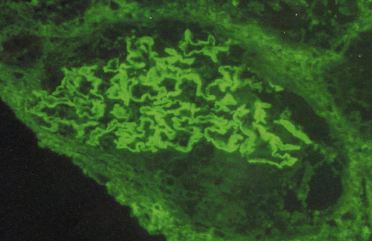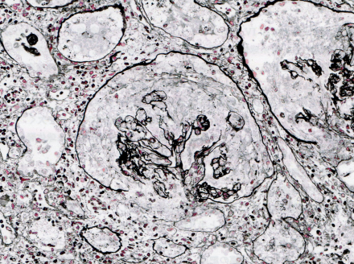
IgＧの沈着 PAM染色
(１)？
(２)？
(３)Churg-Straus症候群
(４)Goodpasture症候群
(５)抗リン脂質抗体症候群
【２２】鎌田
腎炎を起こさないのは
(１)関節リウマチ
(２)SLE
(３)多発性筋炎
(４)？
(５)？
【２３】鎌田
６５歳女性、１５年前より関節リウマチの治療を受けている。手指のこわばりがみられた。D-ペニシラミン、NSAIDs、副腎皮質ステロイドによる薬物療法を行い、一年前から浮腫を感じ、最近になって急に増悪したため来院した。この患者でみられるものは次のどれか。
(１)鼻出血
(２)IgAの沈着
(３)肉眼的血尿
(４)心伝導障害
(５)好酸球性肉芽腫
【２４】鎌田
P23、25の図がでてこの二つの所見を満たすものを二つ選びなさい。
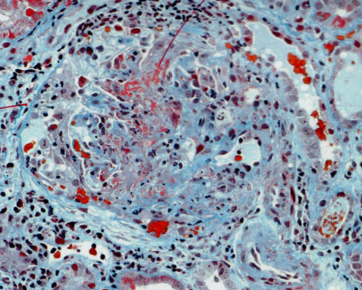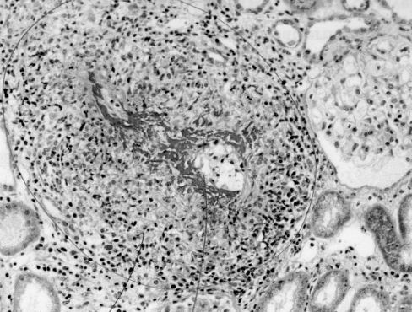
(１)アレルギー性紫斑病
(２)結節性多発動脈炎
(３)顕微鏡的多発血管炎
(４)Goodpasture症候群
(５)Churg-Straus症候群
【２５】鎌田
４６歳男性、IgA腎症のため治療を受けている。
３年前の血清Crは1.3mg/dl、GFRは50ml/分、現在の血清Crは5.2mg/dlである。
この患者の現在のGFRはいくつか。
(１)50ml/分
(２)25ml/分
(３)16.7ml/分
(４)12.5ml/分
(５)6.25ml/分
以上全８枚 全２５問 マークシート形式
問題の順番は多少入れ替わっています。(゜o゜)
解答はまだ確認していないので正解とは限らないので参考程度でお願いします。
訂正個所あれば教えてください。
鈴木

